Jak se zrodil Magnetic, revoluční systém ovládání dveří
Moderní design i technicky inovativní řešení mnohdy nachází inspiraci v na první pohled všedních, původně čistě praktických prvcích. Dokonalým příkladem je patentované dveřní kování Magnetic, pro které se výrobce netradičně inspiroval u magnetického otevírání lednice…
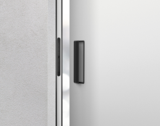
Ovládání otočných dveří bez kliky, bez zámku, bez elektroniky… to je novinkový systém Magnetic, jehož inovativní řešení bylo potvrzeno udělením národního patentu. Kde se český výrobce M&T k jeho vývoji inspiroval? „Přemýšleli jsme nad nejfrekventovanějším a zároveň nejspolehlivějším funkčním prvkem každé domácnosti… a vyšla nám lednička. Tedy její dvířka s ovládacím madlem a zajišťovacími magnety, které společně tvoří léty prověřené bezvadné ovládání,“ popisuje Roman Ulich, hlavní konstruktér systému Magnetic a designér společnosti M&T, jediného českého výrobce designového dveřního kování, a dále pokračuje: „A právě zde jsme se inspirovali pro Magnetic, nový ovládací systém pro otočné dveře. Jen jsme jej ještě zdokonalili – zajišťovací magnety jsme umístili do dveřní zárubně a dveřního křídla tak, aby se vzájemně míjely. Působí na sebe pouze magnetickou silou, kterou lze navíc intuitivně regulovat za pomoci imbusového klíče.“
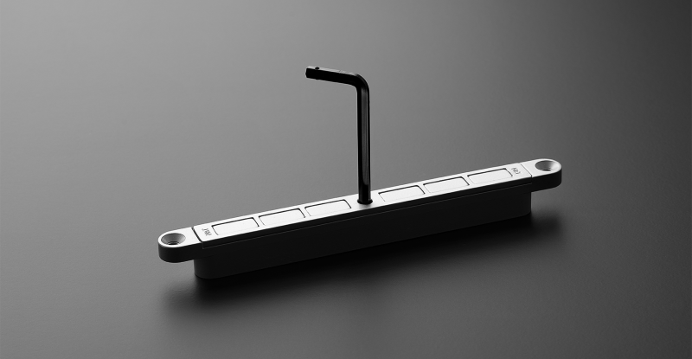 | 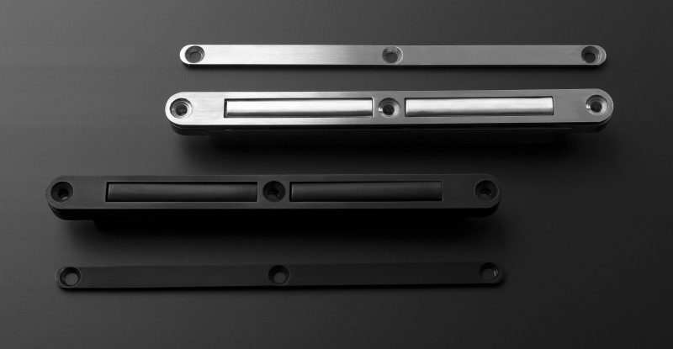
zajišťující magnet do dveřní zárubně – s imbusem | zajišťující magnety do dveřního křídla
Tím, že v systému nedochází k žádnému mechanickému kontaktu, je eliminováno opotřebení součástek, a tak i prodloužena životnost celého systému. A protože magnetické zavírání nepotřebuje klasickou kliku, pro Magnetic byla navržena speciální ergonomická madla, která svým minimalistickým vzezřením jen podtrhují atraktivnost provedení celého systému, které dokonce získalo ocenění Red Dot Design Award pro rok 2020.
Výhody Magneticu v bodech:
- dokonalá funkčnost
- regulace síly ovládání dveří
- seřízení polohy dveří
- tiché ovládání dveří
- bezservisní a bezúdržbový systém
- inovativní design ovládacích madel
www.magnetic-mt.cz

